
养鸡蓝牙脚环
使用说明书
JXYJ-LYJH

- 产品简介
  - 产品概述
在当今数字化时代，农业科技的创新为养殖业带来了一系列的变革，而智能鸡脚环作为其中的崭新利器，正引领着农业的新潮流。它不仅仅是一种饰品，更是一项高科技产品，为养鸡业注入了新的活力和智能。智能鸡脚环，如同一颗发光的明星，独领风骚。这不仅是一种现代化的养殖工具，更是科技与农业完美结合的典范。穿戴在鸡腿上的这个小小装置，承载着现代农业数字化管理的重任。通过智能鸡脚环，我们能够实时了解鸡只的行为、健康状况，通过养殖场环境监测设备，轻松掌握养殖环境的各项参数。这不仅仅是一种数字监测，更是对养殖业进行前所未有的全方位管理。从而，农民们在养鸡过程中能够更科学、更精准地进行决策。智能鸡脚环的应用前景不仅仅是提高生产效益这么简单。它更是将养殖业推向一个全新的境界，让农业由传统向智能、数字化转变。
用户可以通过蓝牙脚环的识别功能跟踪监控家禽从出生→屠宰→销售→消费者→最终消费端的整个过程。蓝牙脚环是目前针对家禽的特点，做到溯源准确性，随时可以查询家禽的实时状态。通过智能设备实时采集家禽的运动步数以及体温情况，能直观的了解家禽情况等。
  - 智慧鸡脚环的工作原理
智慧鸡脚环是一种小巧而精密的装置，可以佩戴在家禽的脚上。它的工作原理基于以下关键技术：
1. 传感技术
智慧鸡脚环配备了高精度的传感器，用于监测鸡的运动、活动水平和行为模式。这些传感器能够实时记录每只鸡的步数、路径，从而为养鸡者提供宝贵的行为数据。
2. 物联网连接
鸡脚环通过物联网技术与云服务器连接，实现了数据的实时传输和存储。这意味着养鸡者可以随时随地访问鸡群的监测数据，以及与其他农场管理系统的集成，提高了整体养鸡业务的效率和可管理性。
  - 产品特点
- 数据采集
- 超长续航
- 远程监控
- 个体识别
- 识别响应快
- 故障率低
- 轻便已佩戴
- 信号稳定
  - 产品对行业优点
- 有利于家禽健康疾病的控制预警
- 有利于安全生产
- 提高鸡的生产效率，减少资源浪费。
- 便于国家对畜产品的安全监管
- 产品参数
2.1 产品指标
指标 | 参数
通讯距离 | 半径80m
上传频率 | 10min/次
工作温度 | -20℃~40℃
工作湿度 | 0%RH~90%RH
产品材质 | ABS
防水等级 | IP67
GPS定位误差 | 小于等于10米
表1
2.2 产品外观
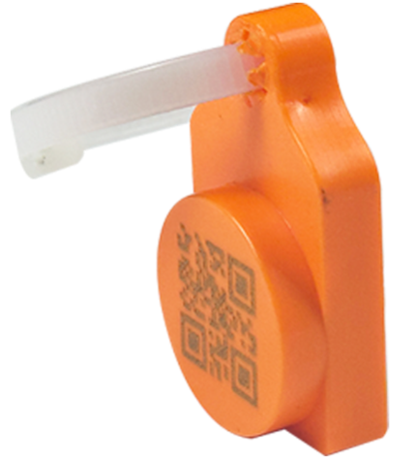
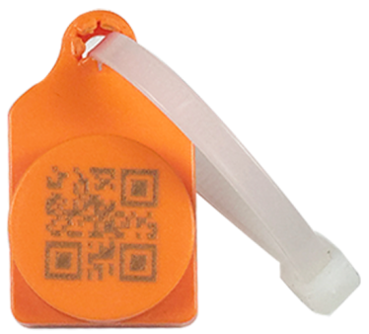

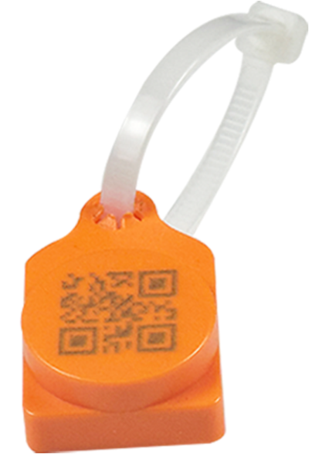

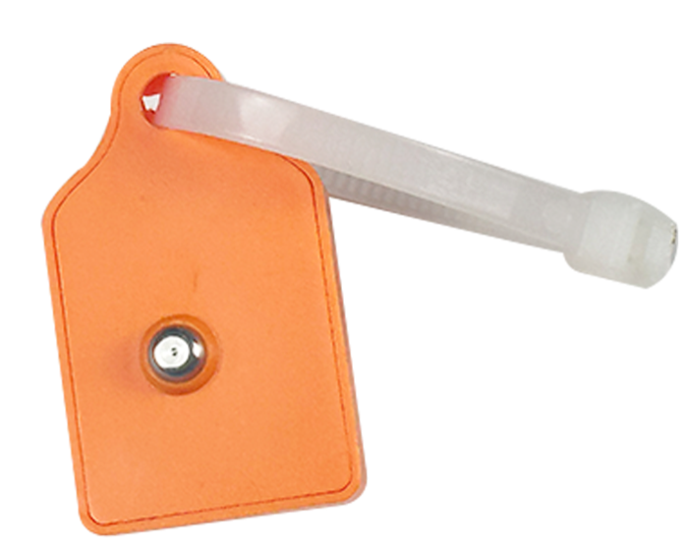

图1

2.3 产品尺寸

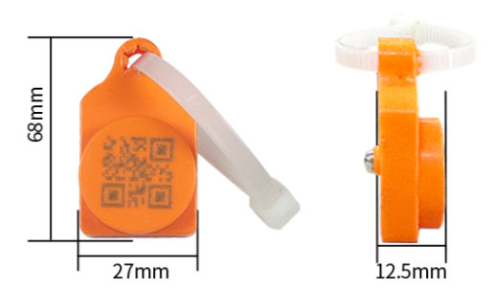

图2
- 鸡脚环功能特点
3.1 智能计步功能
智能鸡脚环搭载运动传感器，可以记录每天鸡跑的步数，可以上传到服务器做一个行为分析，统计分析。这不仅有助于预防疾病的爆发，还能够提高养殖效益，使得养殖过程更加科学、精准。智能计步功能实时观察牲畜每天的运动量管理养育更加高效
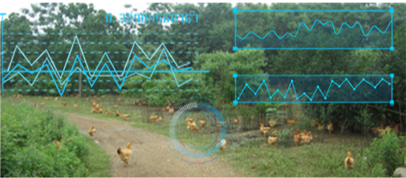
图3
3.2 智能远程定位系统
智能远程定位系统，远程监测牲畜活动轨迹高效避免牲畜丢失问题
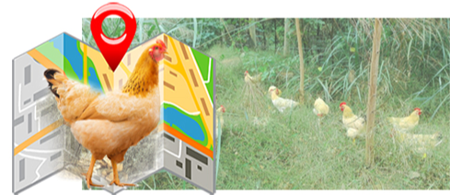
图4
3.3 RFID个体标识
智能鸡脚环的核心在于RFID技术的应用，通过射频识别技术，为每只鸡只分配独特的数字身份。这种技术的运用使得农民能够实时追踪每只鸡只的活动轨迹、生长状况，实现对养殖环境的全程数字监控。利用运动传感器和环境传感器可以将数据收集后，统一由通信模块等上传到平台或APP。
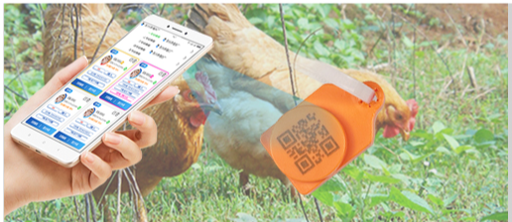
图5
3.4 数据云端处理与分析
鸡脚环收集的海量数据通过云端处理与分析，形成科学的养殖建议。这种智能决策支持系统让养殖者可以更好地了解鸡只的需求，合理调整饲养计划，最大限度地提高养殖效益。
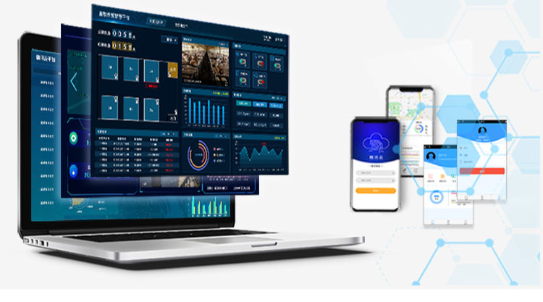
图6
- 畜牧综合管理平台
标扣利用无线传输方式，内置传输模块，进行定时的数据传输，利用远程平台监控。
1. 实时监控养殖环境：
智能养鸡手机端管理后台实时监测养殖场的温度、湿度、光照等环境参数。农民可以通过手机随时随地查看这些数据，保证养殖环境的舒适度，提高鸡只的生长效益。
2. 鸡群行为与生长周期监测：
手机端管理应用能够追踪整个鸡群的行为，监测鸡只的活动情况、生长周期等关键信息。这有助于及时发现异常情况，提高对鸡群的管理水平，确保养殖效益。
3. 溯源系统与健康管理：
通过扫描二维码，农民可以对每只鸡的全生长周期进行溯源。这项技术的应用让农民更全面地了解鸡只的健康状况，包括每日步数和累计步数等数据，有助于科学管理鸡群的饲养过程。

- 蓝牙网关功能特点
脚环编码包含畜牧体温体重等养殖信息，通过蓝牙模块持续广播，蓝牙网关在不建立连接的情况下，不断接收脚环蓝牙广播信息。
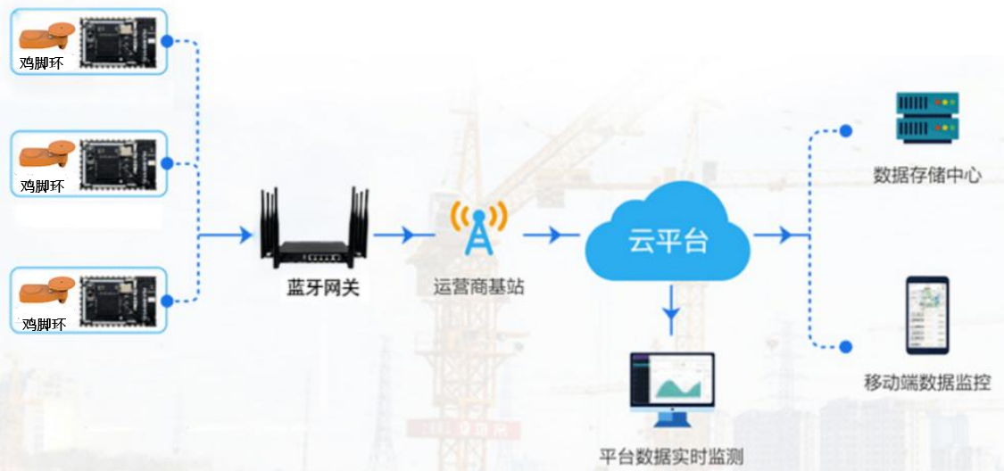
图7
单个蓝牙网关一般可支持接收200个蓝牙脚环数据，数据互补干扰，传输数据信息内包含设备SN进行标识，接收后通过4G/5G信号传输至基站，再上传至服务器和移动端。
蓝牙接收率在90%左右，具体与现场环境和产品结构相关，蓝牙网关通讯距离在半径70左右的范围内
5.1 实时监测支持牲畜健康
通过对蓝牙技术的运用，对于牲畜的关键性生命体征进行大规模的实时监控，可以在一定程度上减少疾病带给养殖户的损失。
为牲畜定制特殊的穿戴设备，实时上传牲畜的体温、心率、血压、呼吸情况等等数据到云端或者上位机，再结合算法精准解析，让养殖户实时知悉单个动物或群体的健康情况。一旦畜牧生病或者出现异常，便于第一时间救治和隔离，最大限度减少损失。
5.2 实时动态定位监测
通过蓝牙技术定位动物位置，确保动物在养殖户圈定的养殖范围内活动，如果动物超出某一范围就采取相应措施预警干预，预防动物丢失。
结合牲畜检测系统，感知到某一动物有危险体征时，对这个动物蓝牙定位来快速进行干预和处理。
5.3 畜种优选繁育
畜牧业中畜种选择和培育也是一项重要的内容。在选种育种方面，目前是通过体重筛选核心育种群，选取核心育种母本，因为同群动物在相同阶段长势最优证明生产性能最高、肉用性能好。选出将其逐代培育，作为最优畜种。
蓝牙技术在动物选种育种环节的具体应用体现在自动记录体重信息和种代信息记录两方面。通过在电子秤上植入对应的蓝牙模块，就可以在牲畜定期过秤时采集个体的体重，记录每一代的生长状况，有助于厘定出优质品种用于繁殖。
- 设备连接精讯云

6.1精讯云介绍
精讯云，精讯畅通研发的一款通用性物联网云平台，以行业解决方案为基础，解决传统云平台重链接轻体验的问题，在链接基础上升级前段显示效果与风格，集成十余行业界面模板，是一套集合解决方案、数据采集、预警发布、远程控制、数据分析等为一体的物联网系统。精讯云提供数据记录、查询、导出、比较等功能，主要是在应用层为客户提供一站式的加入服务。

6.2系统的特点及优势

6.2.1特点
- 实用性和美观性：根据应用系统的要求确定整个系统结构，即从系统功能和信息需求出发，拟建系统的结 构必须满足系统的功能要求，信息采集与传输能力要求、人机交互能力要求、信息处理与存储能力要求。具体而言，该系统切实满足业务的需要，系统性能可靠，易于维护并且网络及系统各方面指标切合实际需要，系统配置设计充分满足业务需求。界面的规划应力求实用性，使应用充分满足使用者的访问需求。在保证实用性的同时,应力求界面的美观、大方。
- 稳定性：高稳定性，系统总体可用率大于99.7%，数据库应用可用率大于99.8%，并且会定期维护。
- 易操作性：提供友好的用户管理和使用界面
- 可靠性：，在系统设计时，通过选择优秀的产品和采用必要的技术手段确保系统的可靠性。
- 兼容性：其他公司产品按照我司服务器协议，数据也可在我司平台产看

6.2.2优势
- 支持私有化入口：
精讯云重点解决私有化部署的难题提供可配置“千人千面”界面与私有域名解析的服务
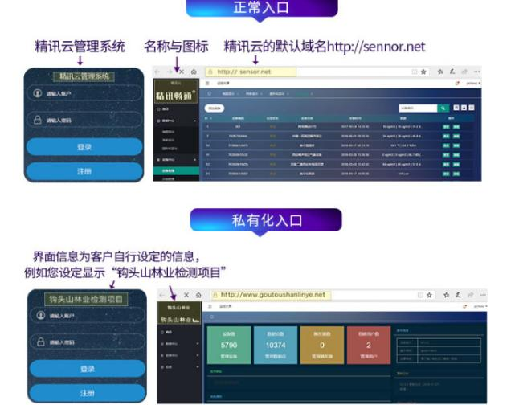
图8
- 功能全面：
数据查询，地图显示，实时监控，报警提示，大屏监控，指令下发等功能。
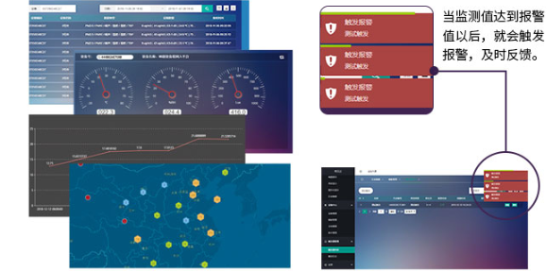
图9
- 微信小程序：
可以手机微信简单、方便查看设备状态、数据、设备绑定地点等。
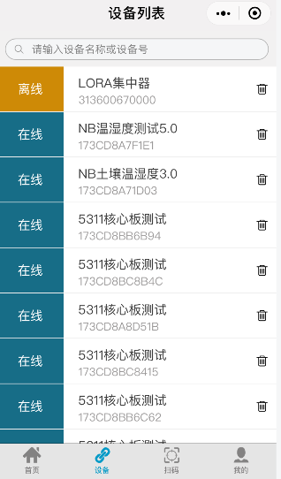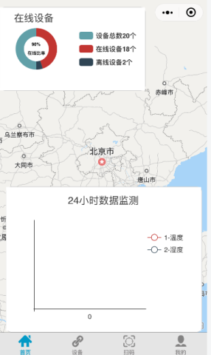
图10

6.3精讯云平台基本使用

6.3.1平台界面
您输入网址http://dev.sennor.net:2898/login进入平台登录界面（蓝牙定位系统），如下图所示：
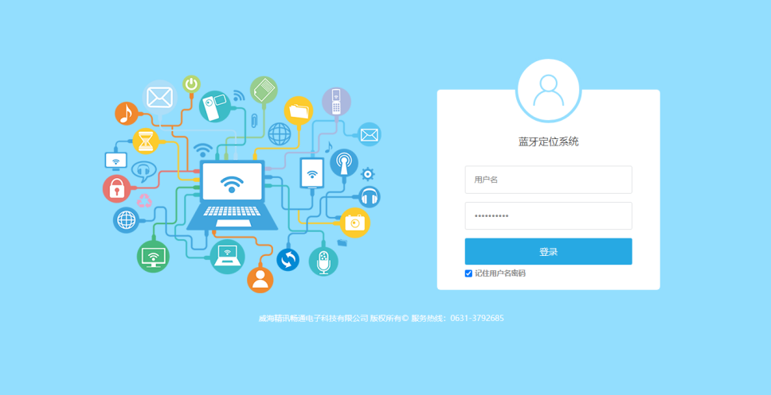
图11

6.3.2平台主界面
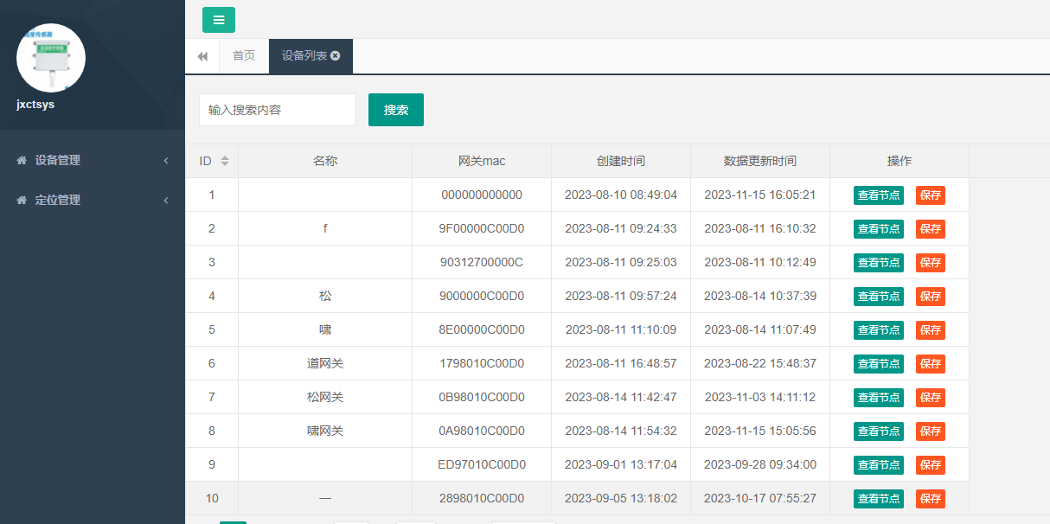
图12
左侧为系统导航菜单，右侧为系统相关信息、设备相关信息
“设备管理->设备列表” 通过设备管理可以查看网关ID信息、时间状态、修改网关名称，再在每个网关查看节点处查看在线脚环ID信息、信号强度、温度、电压、时间，在通过每个脚环的历史上传查看当天脚环的信息。
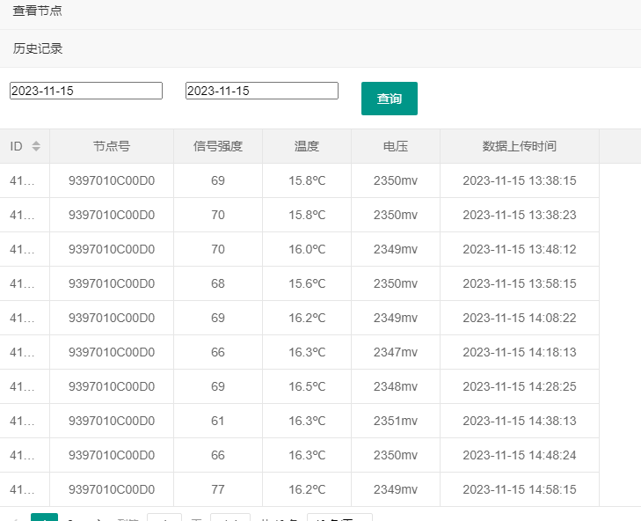
图13
“定位管理->定位信息”通过定位管理界面可以增加养殖场，再按照右侧操作提示添加背景图、网关基站信息、脚环信息。
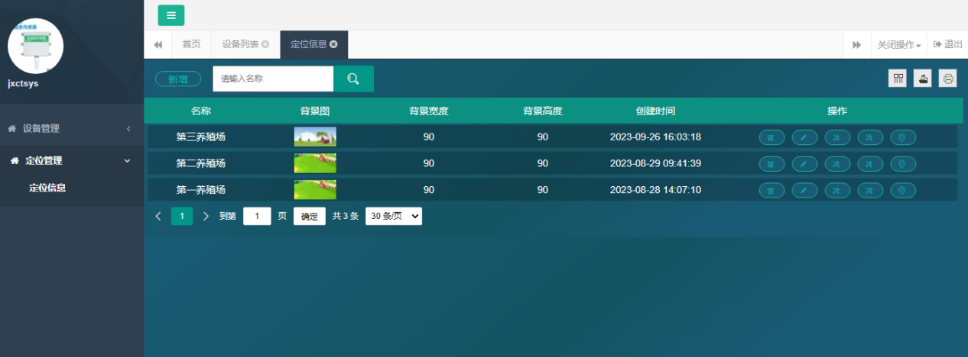
图14
基站设置至少需要三个网关，以其中一个网关为0点Z坐标,其余两个网关分别测量出XY坐标系进行添加写入。
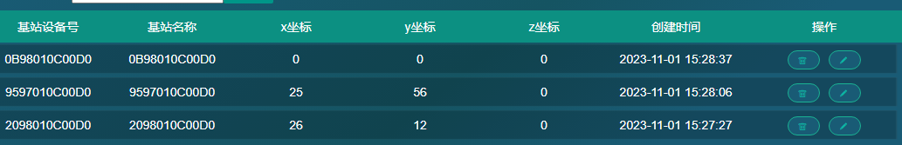
图15
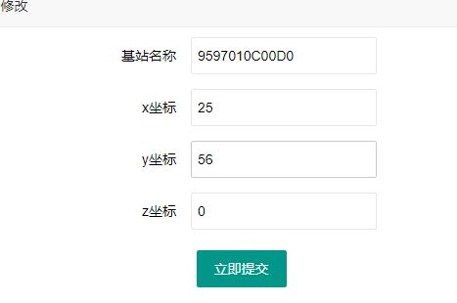
图16
节点设置增加脚环的ID信息
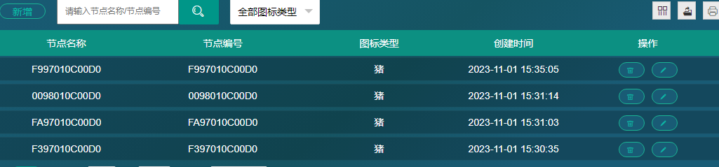
图17
定位查看可以看到网关位置和鸡脚环所在的位置信息

图18

